***JUZGADO NOVENO DE FAMILIA DE ORALIDAD. MEDELLÍN***

***CATORCE DE AGOSTO DE DOS MIL VEINTE.***

***RDO. 2019 - 735***

*De conformidad con el Art. 119, Nral. 4° de la Ley 1098 de 2006, AVOCA este Despacho conocimiento del proceso de* ***RESTABLECIMIENTO DE DERECHOS*** *promovido por la Defensoría de Familia adscrita al* ***CENTRO ZONAL SURORIENTAL DEL ICBF****, a favor del niño* ***YEFERSON SANTIAGO MENA FIGUEROA.***

*Así mismo se terminará el trámite del mismo, en consecuencia este Despacho dispone:*

***PRIMERO:*** *Convalidar las pruebas obrantes en el proceso y que consisten en: Solicitud de Restablecimiento de Derechos hecha al Centro Zonal Suroriental del ICBF, obrante a folios 1 a 9 y vto. del plenario. Copia de Registro Civil de Nacimiento del niño* ***YEFERSON SANTIAGO MENA FIGUEROA****, obrante a folio 10. Constancia de Vinculación Académica, obrante a folios 11 a 13. Copia de Historia Clínica, obrante a folios 14 a 18 y vto. Copia de la Tarjeta de Identidad del citado niño, obrante a folio 19. Copia de la Cédula de Ciudadanía de la señora* ***MAGNOLIA DEL SOCORRO CATAÑO CORREA****, madre sustituta, obrante a folio 20. Auto mediante el cual se ordena la Verificación de Derechos por parte de la Defensoría de Familia, obrante a folio 22 y vto. Formato de Valoración Psicológica, obrante a folios 23 a 25 y vto. Formato de Valoración Socio Familiar, obrante a folios 26 a 28. Auto de Apertura de Investigación Administrativa para el Restablecimiento de Derechos del niño* ***YEFERSON SANTIAGO MENA FIGUEROA,*** *obrante a folios 29, 30 y vto. del plenario. Notificación Personal a la señora* ***CINDY PAOLA FIGUEROA MOSQUERA****, madre del niño, obrante a folio 31. Solicitud de cupo para atención especializada en Institución adscrita al ICBF, obrante a folio 32 y vto. Denuncia Penal ante la Fiscalía General de la Nación, obrante a folio 33. Remisión a Atención en Salud, obrante a folio 34. Auto que ordena el traslado del Proceso Administrativo de Restablecimiento de Derechos a otra Defensoría de Familia, obrante a folio 35. Notificación del Proceso a la Procuraduría Judicial, obrante a folio 36. Formato Único de Noticia Criminal de la Fiscalía General de la Nación, obrante a folios 37 a 40 del plenario. Asignación de cupo institucional, obrante a folio 41. Acta de entrega de Cuidados Personales, obrante a folio 42 y vto. Boleta de Egreso del niño* ***YEFERSON SANTIAGO MENA FIGUEROA*** *de la Clínica SOMA****,*** *obrante a folios 43 y 44****.*** *Auto de traslado del proceso, obrante a folio 45. Auto que avoca conocimiento del proceso, obrante a folio 46. Solicitud de Verificación de Derechos por parte de la Fiscalía General de la Nación, obrante a folio 48 a 51. Notificación Personal al señor* ***YEFERSON MENA RENTERÍA****, padre del niño, obrante a folios 52 y 53. Autorización para visita de los padres al niño, obrante a folio 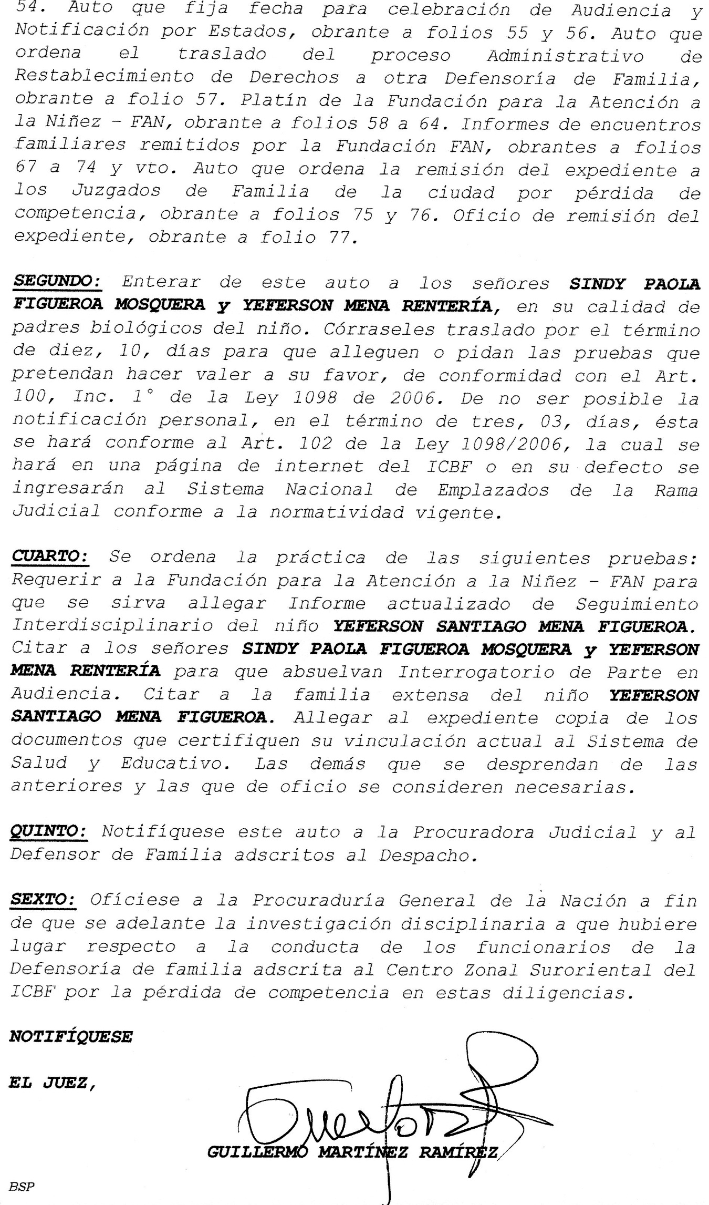*

**JUZGADO NOVENO DE FAMILIA DE ORALIDAD**

El anterior auto se notificó por Estados N° ______________ hoy a las 8:00 a. m.

Medellín ___________ de ___________________ de 2020.

El Secretario __________________________________

**MARIO HUMBERTO GAVIRIA**

**JUZGADO NOVENO DE FAMILIA DE ORALIDAD**

Hoy____________ de ____________________de 2020.

Se notificó a la Agente del Ministerio Público el contenido del auto que avoca conocimiento del proceso con Radicado N° _2019 – 735

Agente Min. Publ.________________________________

**SILVIA WALTER VILLAREAL**

**JUZGADO NOVENO DE FAMILIA DE ORALIDAD**

Hoy___________ de_______________________ de 2020.

Se notificó personalmente al Defensor de Familia el contenido del auto que avoca conocimiento del proceso con Radicado N°_2019 - 735.

Def. de Flia.____________________________________

**JOSÉ REINALDO GÓMEZ**